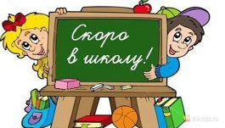***Поради батькам майбутніх першокласників***

Шість  рокiв пролетiли… Наближається той день, коли ваш малюк вперше увійде в шкільний клас та стане щасливим першокласником. Нові клопоти, нові турботи…

Батькам потрібно бути готовими до того, що у дитини можуть виникнути складності. З надходженням в перший клас ваш Малюк стає Школярем і набуває нові права і нові обов'язки. ***Ваша терпляча і розуміюча позиція в цей період дуже важлива.***

***Фізичний стан дитини***

Якщо ваша дитина має хронічні захворювання або проблеми зі здоров'ям, то працювати над їх усуненням і профілактикою здоров'я майбутнього першокласника краще заздалегідь. З початком навчального року фізичне та психологічне навантаження на дитину зросте і це може несприятливо позначитися на його самопочутті.

Фахівці рекомендують крім обов'язкового обстеження дитини для збору даних в медичну карту першокласника відвідати окуліста, якщо у дитини є спадкова схильність до розвитку захворювань очей або у нього вже спостерігається зниження зору. Відвідування хірурга дуже бажано тим дошкільнятам, у яких є проблеми з поставою і схильність до розвитку сколіозу.

Також батькам варто звернути увагу на дрібну моторику дитини та її розвиток. Так, так, ту саму дрібну моторику, про яку вперто твердять всі фахівці з розвитку малюків, починаючи мало не з самого народження. Для школяра рівень розвитку дрібної моторики теж має значення. З початком навчання дитині доведеться опановувати навичками письма, а це потребує від дитини значних зусиль, і чим більше розвинута моторика руки, тим цей навик буде даватися простіше.

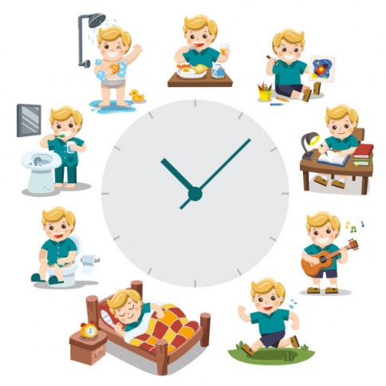***Режим дня***

Якщо ваша дитина відвідувала дитячий сад, то режим підйому і відходу до сну не буде новим, якщо ж ні, то батькам варто подбати заздалегідь про те, щоб ранній підйом не став для дитини додатковим стресогенним фактором.

За кілька місяців до початку навчання починайте укладати дитину спати в певний час. Звичайно, будити дитину влітку щодня в 7 ранку без необхідності занадто жорстоке випробування, але простежити за тим, у скільки ваша дитина прокидається, і спробувати наблизити цей час до 8 - 9 години ранку можливо. Це значно полегшить життя з початком навчального року.

Режим дня дитини зміниться і в другій половині дня. Дитині необхідно буде виділити час для домашніх занять. У першому класі офіційно не задають домашніх завдань, але вчитель, як правило, намагається поступово привчити дітей до цього.

***Чи готова дитина до школи?***

Поставте дитині наступні запитання. Якщо вона відповість на них без зусиль, то, значить, її психічний розвиток відповідає календарному віку і свідчить про готовність дитини навчатися в загальній середньо освітній школі.

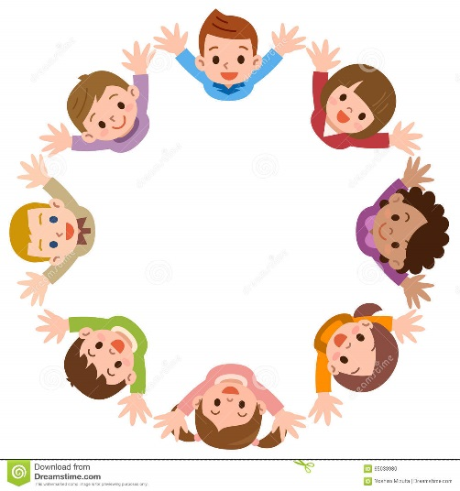***Запитання для дитини 5-6 років***

1. Як тебе звуть?

2. Як звуть твою маму, тата, сестричку, братика?

3. Ти дівчинка чи хлопчик? Ким ти будеш, коли виростеш і станеш дорослим: чоловіком чи жінкою?

4. Зараз ранок, день чи вечір?

5. Ти любиш малювати? Якого кольору цей олівець, стрічка?

6. Скільки пальців у тебе на руці? Покажи два пальчики, три?

7. Скільки оченят у ляльки? А у тебе? Для чого потрібні очі, вуха?

8. Що роблять віником, олівцем, ложкою?

9. Коли можна кататись на санчатах: взимку чи влітку? Чому?

10. Коли можна купатися в річці: взимку чи влітку? Чому?

11. Яких ти знаєш звірів, птахів? Хто більший: коза чи корова? У кого більше ніг: у собаки чи у півня?

Не дивуйтесь, якщо питання вам здалися дуже простими. У практиці багатьох педагогів зустрічалися діти, які не змогли відповісти на багато з них. Для кожного батька нормально вважати, що його дитя найрозумніше. Але інколи дитя не може відповісти на якісь з цих питань просто тому, що батьки не вважали за потрібне йому це пояснити. Вони просто гадали, що їх чудове маля саме знає такі елементарні речі.

***Щоб допомогти налаштуватися на новий ритм життя, краще говорити дитині:***

***· у тебе все вийде, якщо ти трохи попрацюєш(постараєшся).***

***· в школі можна багато чого нового дізнатись і багато чому навчитися, варто лише захотіти.***

***· у класі можна знайти нових хороших друзів, хоча цілком ймовірно, що не всі діти в класі тобі одразу сподобаються. Доречно буде розповісти про свої шкільні враження, своїх шкільних друзів.***

Поясніть дитині, що спочатку вона може сумувати за дитячим садком, за батьками, все шкільне може здаватися чужим. Це відчуття поступово пройде, учні зазвичай швидко звикають до школи та до нового оточення.

Пригадайте про власні почуття та хвилювання в першому класі. Розкажіть, як ви чекали 1 вересня. Можете поділитися і своїми теперішніми відчуттями, пояснити свої хвилювання, які пов’язані з першим вересня. Але важливо, щоб ваші шкільні згадки та сьогоденні турботи не стали додатковим джерелом хвилювань для дитини.

***ПОРАДИ БАТЬКАМ МАЙБУТНІХ ПЕРШОКЛАСНИКІВ***

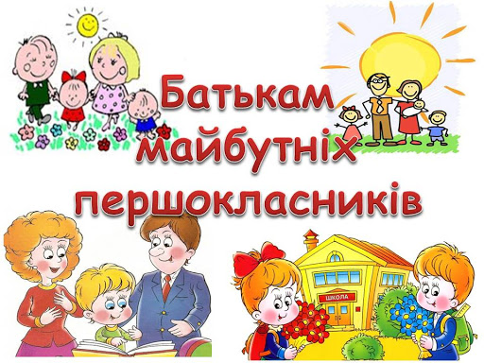1 Частіше розмовляйте у присутності дитини про школу, шкільне життя. Спрямовуйте дитину на серйозне ставлення до навчання.

2. Не приховуйте труднощів, які чекають малюка у школі, але формуйте у нього впевненість у їх подоланні.

3. Частіше звертайте увагу дитини на її зовнішній вигляд, хороші вчинки школярів.

4. Навчіть сина чи дочку найпростіших навичок самообслуговування (вмиватися, чистити зуби, одягатися, доглядати одяг, акуратно їсти).

5. Привчіть дитину лягати спати та вставати у певний час (лягати спати не пізніше дев’ятій годині вечора, вставати о сьомій годині ранку).

6. Заохочуйте малюка до малювання кольоровими олівцями, письма ручкою (написання паличок, кружечків, квадратиків).

7. Прищеплюйте дитині дбайливе ставлення до книжок, олівців, зошитів, фломастерів. Навчіть їх правильно гортати сторінки.

8. Не стримуйте інтерес до навчання, заохочуйте малюка до набуття знань, обміну враженнями від почутого, побаченого.

9. У будь – якій конфліктній ситуації не принижуйте гідності дитини, прагніть заохотити її до самовдосконалення.

10. Завжди прагніть підтримувати вихователя, вчителя, не критикуйте його в присутності дитини.

***Що повинен знати майбутній першокласник:***

* 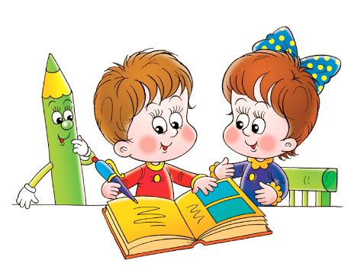Загальний світогляд
* Прізвище, ім’я
* Дату народження
* Свій вік
* Ім’я та по батькові батьків
* Домашню адресу
* В якій країні живе
* Знати правила поведінки в громадських місцях та на вулиці
* Пам'ять:
* Запам’ятати 10 слів або цифр
* Запам’ятовування картинок, фігур або символів (до 10 штук)
* Моторика:
* Правильно тримати ручку, олівець та пензлик
* Уміти креслити пряму лінію
* Писати друковані літери за зразком
* Вирізати з паперу
* Охайно клеїти
* Малювати як окремі зразки, так і сюжетні малюнки
* Виготовляти аплікацію
* Мислення:
* Визначати четвертого зайвого
* Складати із паличок для рахунку
* Складати фігури із частин
* Мова:
* Артикуляція, вимова
* Відповідати на запитання і задавати їх
* Будувати розповіді за картинками
* Складати речення
* Вивчати напам’ять вірші.